A cada ano cresce o número de patologias e doenças relacionadas à visão e os olhos são indicadores de saúde. Foi notado ao longo do tempo que os olhos sofrem alterações quando se tem algum tipo de doença ou patologia que atinja a área, na grande maioria das vezes revelando uma vermelhidão que é aparentemente caótica e aleatória. Pensando nisso foram fotografados os olhos de muitas pessoas com diferentes condições oculares como os exemplos a seguir:   
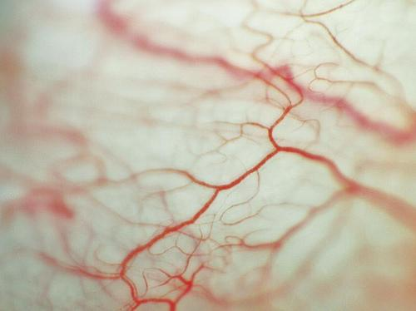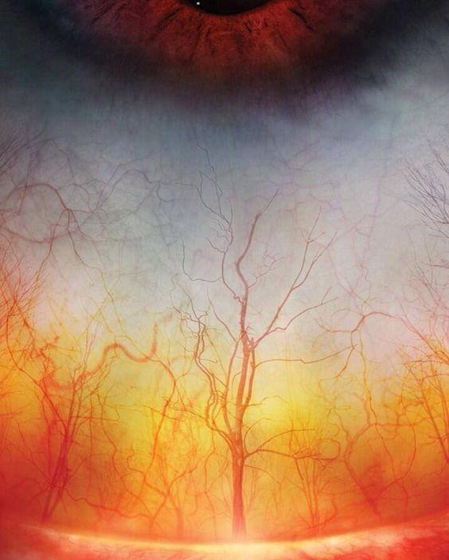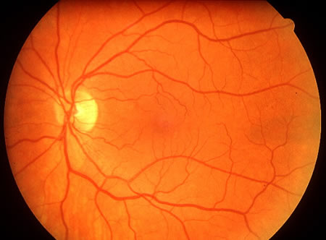

Por ter todo esse material disponível resolvemos analisar o fluxo de vasos sanguíneos nos olhos, mas seria muito trabalho e demandaria muitas pessoas para conseguir executar essa tarefa, então analisamos em em algumas condições específicas.

Essa é uma das 17 amostras que foram analisadas, nessa análise apresento três categorias de olhos: os saudáveis, com glaucoma e com retinopatia diabética.

1. O Olho saudável:

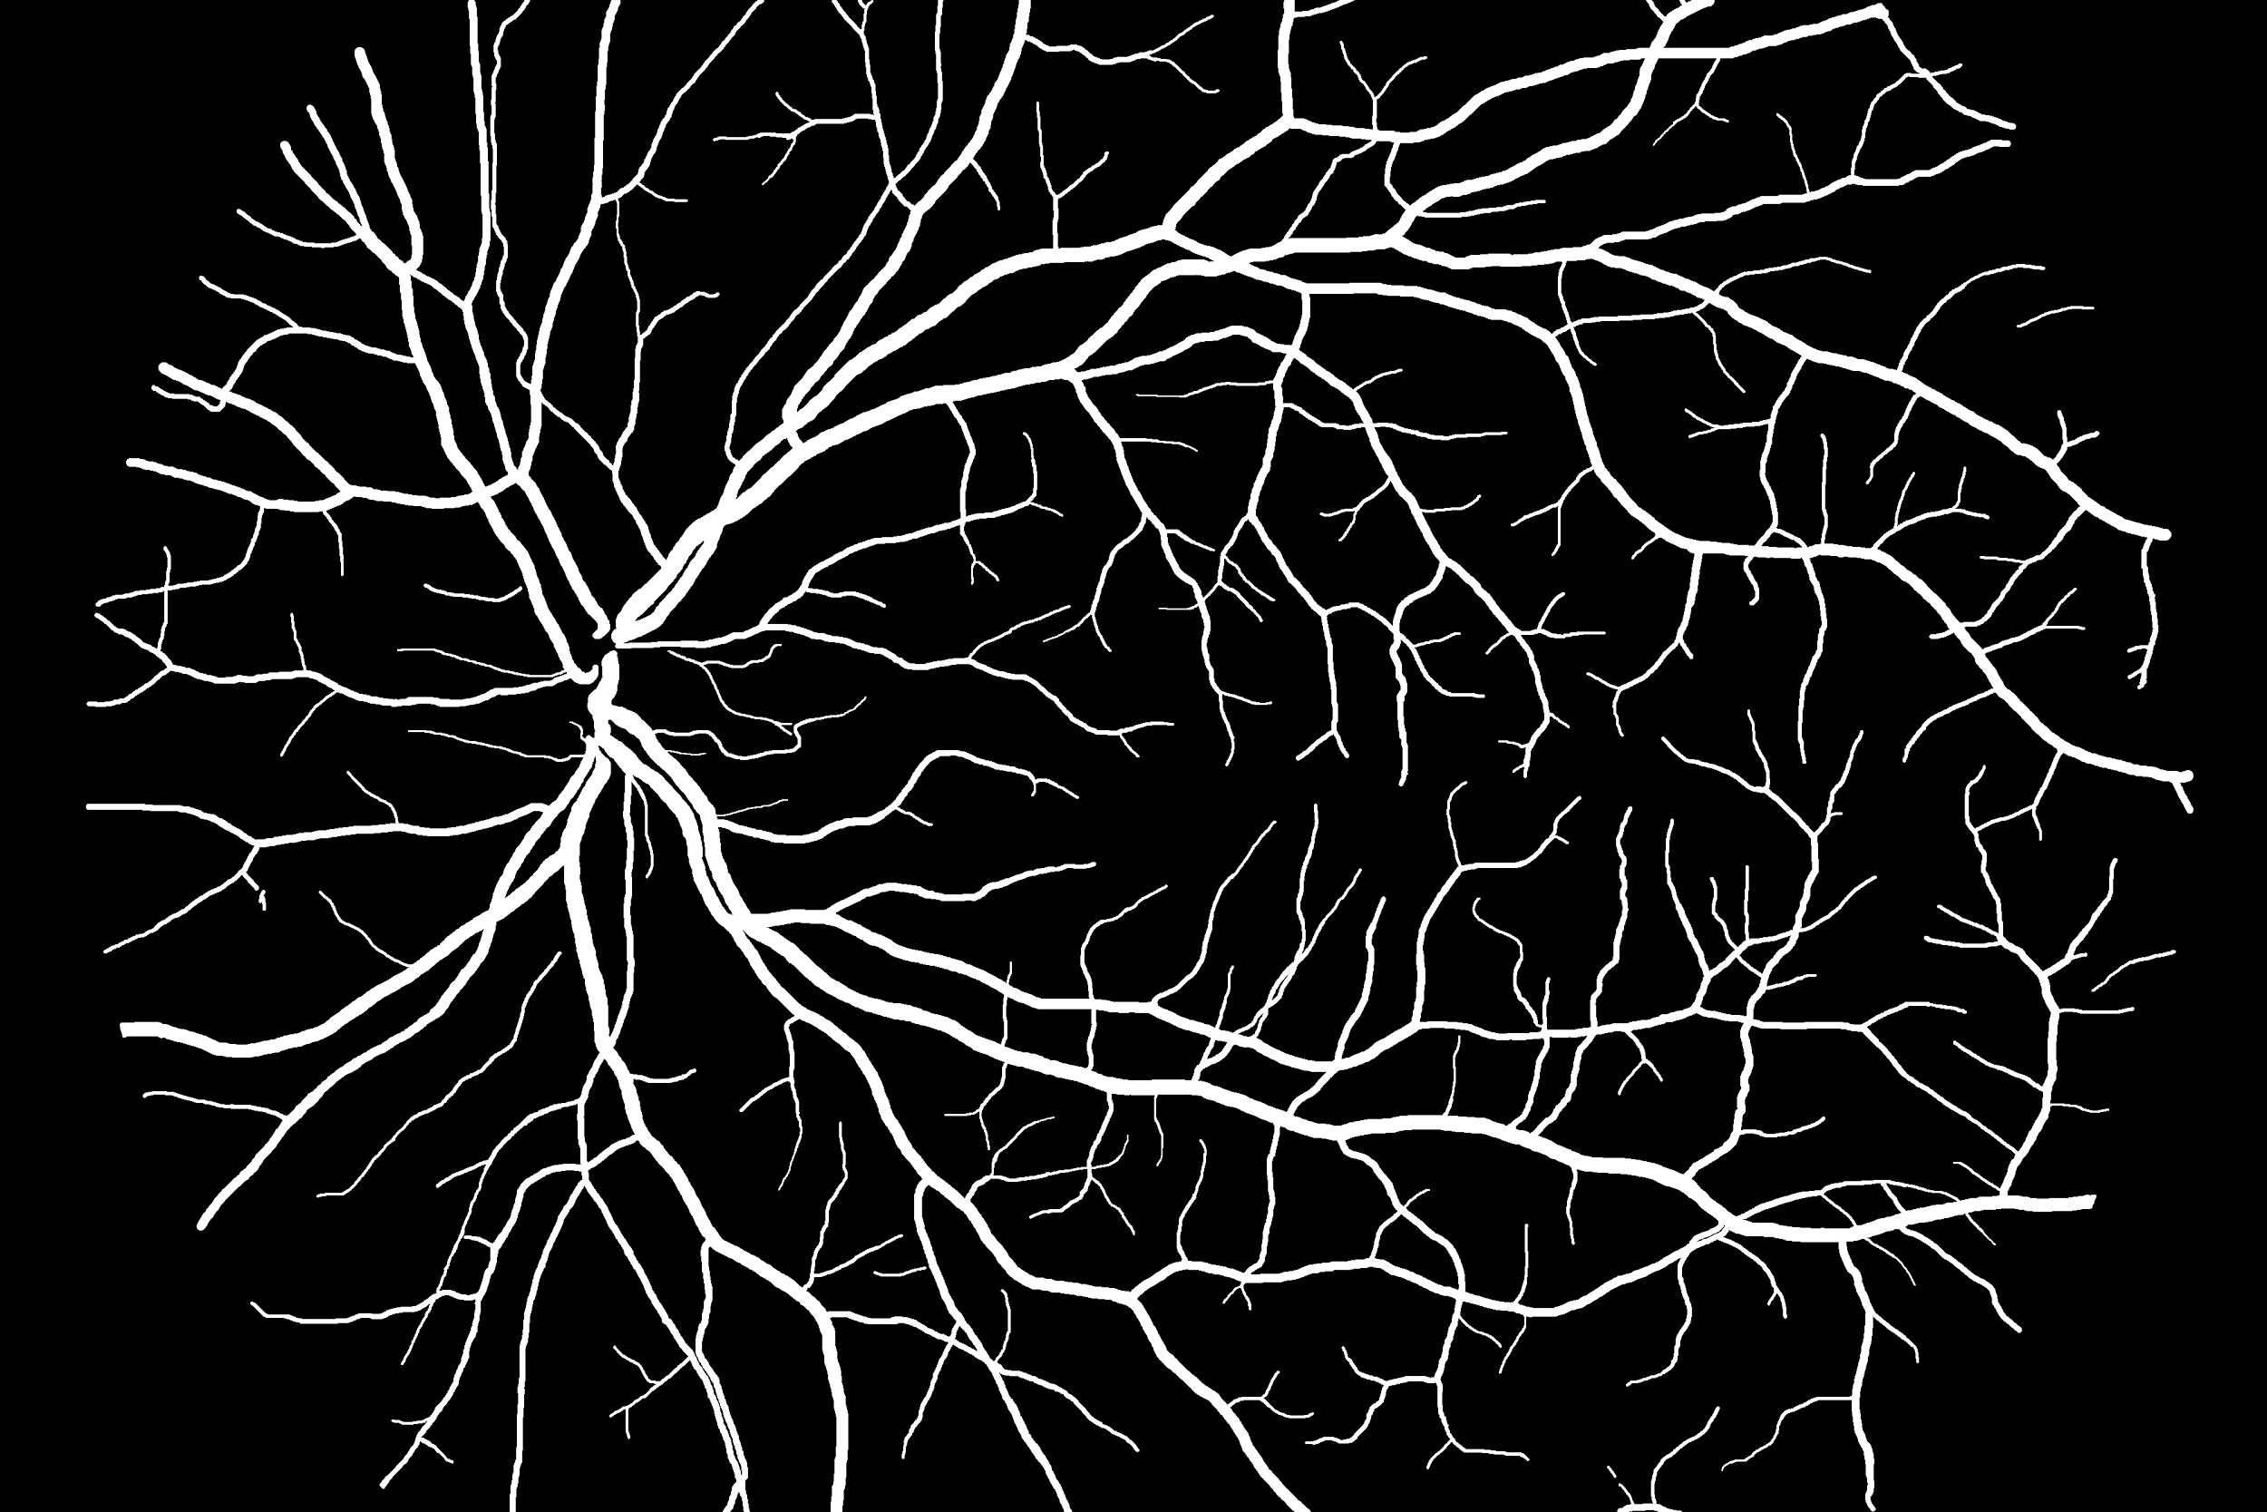

Foi selecionada uma foto de um olho saudável e convertida para preto e branco para facilitar a análise.

Após ter-se essa imagem em mãos entramos no próximo passo do processo, vamos fazer um grafo no qual cada ponto representa uma localização que poderá pertencer a alguma das três categorias:

**A.** Pontos em que a rede muda de direção;

**B.** Pontos em que a rede se divide em **N** caminhos;

**C.** Pontos terminais da rede.

Cada aresta representa uma ligação entre esses pontos e pode possuir pesos que indicam seu diâmetro físico.

Para construir esse grafo, foi utilizado o programa [GEPHI](https://gephi.org/users/download/) que pode ser encontrado clicando no link.  
Com os recursos do GEPHI, pudemos fazer um grafo com a seguinte aparência:  
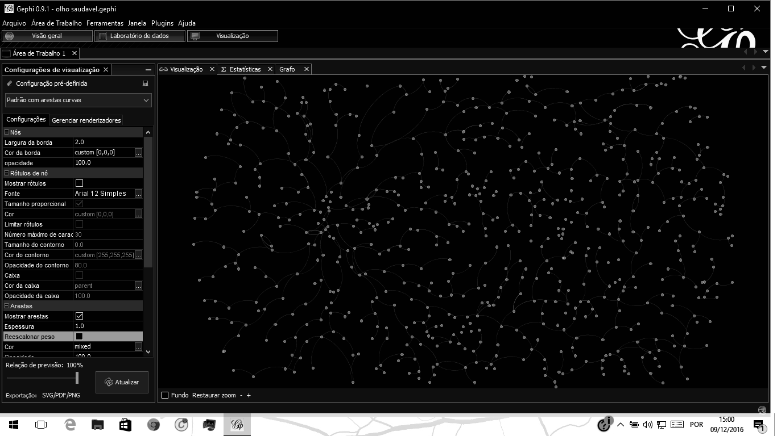

Após ter esse grafo montado, partimos para analisar algumas métricas que possam nos informar algo sobre ele.  
As métricas que tenho em mãos são:

Tamanho da rede:**X**

Número de arestas:**X**

Grau Médio:**X**

Grau Ponderado Médio:**X**

Diâmetro da rede:**X**

Densidade do gráfico:**X**

Máximo de componentes conectados:**X**

Coeficiente de clustering médio:**X**

Onde, **X** é um número que pode ser real ou inteiro dependendo do tipo de medida.

Tamanho da rede: Essa medida representa quantos pontos o grafo possui;

Número de arestas: Essa medida representa quantas arestas o grafo possui;

Grau Médio: Uma relação entre a densidade da rede e a probabilidade de conexão entre os pontos;

Grau Ponderado Médio: Número médio de ligação de todos os graus;

Diâmetro da rede:O caminho mais longo no grafo;

Densidade da rede:Uma equação entre o número de arestas e o número de arestas possíveis;

Máximo de componentes conectados:Número de nós no maior cluster da rede;

Coeficiente de clustering médio: Média dos clusters na rede.

Com essas métricas em mãos agora podemos compará-los a outros trabalhos e buscar uma análise mais profunda.